**完成了什么：**

在项目前期的实践中，我们多次讨论出现的问题和解决的方案，并不断验证实施方法、推进项目开展。根据项目申请书中研究进度安排的具体要求，我们按照计划较为良好地完成了这一阶段的任务。

完成项目的内容：

1. 将实现机械臂模拟人手臂动作的具体工作内容分为三大部分：①对比不同的机械臂的性能和硬件设备，购置一款合适的机械臂。②人手识别，摄像机拍摄人体，通过计算机视觉方法实时识别出人体手臂各关节运动的角度；③建立模型，将人体手臂角度映射到机械臂各舵机旋转角度上；④远程通信，将个人计算机上处理得到的关节角度传给机械臂上的控制器，实现远程控制。
2. 购置机械臂方面：经对比不同的机械臂的性能和硬件设备，最终选择了购置一个基于stm32的开源机械臂。购置过机械臂后，通过所给资料安装了机械臂的硬件部分，学习所购置机械臂的使用方法，并通过编程和硬件实现了蓝牙控制机械臂运动、遥控控制机械臂运动等基本操作。
3. 人手识别部分：通过查阅文献，确定使用基于python的opencv的方式进行人体姿态识别，提取出包括肩关节、手肘、手腕位置及其之间的长度等信息。下图展示了我们识别的手臂关键点。

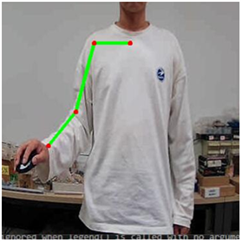

1. 建立模型部分：我们首先解决了二维坐标转换为三维坐标的问题。先引导目标人物正对摄像头，前后移动手臂，记录摄像头所采集的手臂最长长度作为手臂的实际长度。记录完成后，即可进入实际识别过程。利用人体手臂在二维坐标系的两个维度上的投影长度与人体手臂的实际长度的比值，计算出人体手臂肩关节、手肘、手腕三个关键点之间的连线相对于三维平面各个维度的角度，从而建立出手臂的三维模型。

下图是我们求解出的部分手臂长度、四个角度的大小等信息。

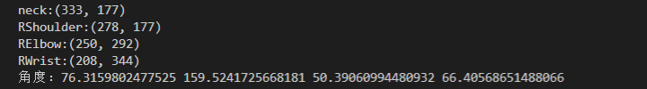

通过连续的测量，即可获取目标人物手臂的运动状态。得出人体手臂三个关键的在三维空间内的位置，我们将这些数据映射到机械臂各舵机旋转角度上，从而控制机械臂的运动。

1. 远程通信部分：我们已使用蓝牙控制机械臂、遥控控制机械臂的方式实现了远程控制机械臂的操作。然而遥控无法传入实时生成的角度数据，蓝牙传输距离较短并且仅仅能实现基础传数据的功能，故而现有的通信方式都不足以满足功能需求。而人手识别部分采用python进行软件开发，实时处理产生的数据也是在python进程中，故计划建立一个python进程和stm32运行程序之间的连接。这一部分，硬件方面考虑了采用蓝牙或者wifi模块，软件方式综合比对UDP和TCP协议的优劣，为满足实时性要求，最终决定使用UDP协议进行通信。通信时，存储实时角度，当下一个角度传输至stm32时，验证角度合理性并与当前状态进行比对，保证不会产生错误的指令或导致舵机过热。目前已通过“NetAssist”软件分别实现了python编写的UDP协议客户端程序和C语言编写的UDP服务端程序。

下一阶段怎么做

1. 在实际的机器识别的应用中，我们发现自己的方法提取出来的三个关键点的信息与实际的人体姿态信息存在一定误差，所以下一阶段我们的首要任务是继续验证该方案的可行性，通过改进识别算法降低误差，实现精确的识别，让人手臂识别的过程更加准确、抗干扰能力更强。若试验后的识别准确度仍不满足要求，则考虑换用RGB-D摄像头。
2. 分析stm32的原理图和蓝牙或wifi模块的实现方式，在现有工作的基础上建立远程连接，实现个人电脑端对机械臂的远程控制。
3. 进行轨迹规划，降低机械臂跟随人体进行运动和抓取过程中产生的误差。